NAVIDAD ES LA VULNERABILIDAD COMPARTIDA, Pedro Pierre

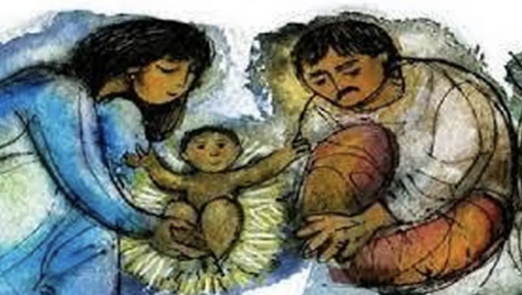
La Navidad es el mayor escándalo religioso, la locura del Dios cristiano: Con Jesús la trascendencia y la divinidad se hacen humanas, débiles, vulnerables, sufridas, asesinadas… Ya se terminó de buscar a Dios en un cielo que no existe por lo hemos inventado los humanos. Después de nacer Jesús en Belén, los que nos decimos cristianos deberemos buscar a Dios en lo humano, pero en lo humano despreciado, humillado, maltratado, empobrecido, asesinado. Ese es el sentido de la palabra ‘encarnación’. Desde aquella fecha -que cambió la era humana- se tiene que buscar a Dios en los pobres y en los que nos hacemos pobres con ellos, porque Jesús nació pobre, vivió pobre, eligió a los pobres para cumplir su misión del Reino y murió pobre torturado y ejecutado como “los 4 de las Malvinas”. Es lo que dice san Pablo a los Filipenses y comienza advirtiéndonos muy claramente: “Tengan las mismas disposiciones que estuvieron en Cristo Jesús: Él, siendo de condición divina, no se aferró a su igualdad con Dios, sino que se redujo a nada, tomando la condición de servidor, y se hizo semejante a los hombres. Y encontrándose en la condición humana, se rebajó a sí mismo haciéndose obediente hasta la muerte, y muerte en una cruz”. ¡Vaya presentación del Niño Dios!
Jesús nos cambió la religión: Se terminó el Dios todopoderoso que resuelve nuestros problemas. En Jesús, Dios se hace ‘don nadie’; no es ‘Señor de los Señores’, sino servidor -algo parecido a los esclavos-, hasta la muerte de cruz, la más deshumanizadora que podía haber. La trascendencia se desvela en lo más bajo que existe en la condición humana: el sufrimiento extremo y la degradación más vil, por solidaridad con los más maltratados, para que nadie pueda decir: “Dios no conoce el sufrimiento por él que estoy pasando”. Jesús es el desvelo de la maldición humana. ¿Es éste el Dios que creemos? O ¿nos hemos fabricado un Dios a nuestra medida, más tranquilizante, más divino, más brilloso? Es más fácil sobarle los pies al crucificado que seguirlo en sus opciones, descritas por san Pablo: ‘No aferrarse a la divinidad, aceptar ser nada, pasar su tiempo en servir, identificarse con los más ultrajados, levantar a los inservibles y desechables, morir bajo la tortura sádica’.
Al identificarse con los más miserables, el niño de Belén ya nos grita: “¡Nunca más!” ¡Nunca más nacer relegado entre los animales! ¡Nunca más huir para escapar a los perversos adinerados! ¡Nunca más pasar hambre toda una vida! ¡Nunca más ser apedreada por ser mujer! ¡Nunca más morir de enfermedades catastróficas! ¡Nunca más pasar de largo frente al moribundo! ¡Nunca más venderse por 30 monedas! ¡Nunca más perder la dignidad frente a los poderosos! ¡Nunca más sentirse abandonado por un Dios que no es el Dios de Jesús! ¡Nunca más viernes santos sin domingos de resurrección! En Jesús palestino Dios se hizo pobre para que terminaran de una vez las desigualdades, la discriminación, el machismo, la explotación, el racismo, el odio, la venganza, los crímenes, las guerras signos de ambición descarada, la destrucción de la naturaleza para alcanzar un poder destructor… Dos mil años después, parece que vivimos en un mundo que se ha equivocado de Dios y en un cristianismo que se ha olvidado de Jesús de Nazaret. “Cuando la Iglesia se organiza como poder sagrado separado, traiciona al Dios que nació fuera del sistema”, escribió Leonardo Boff en su libro ‘Iglesia, carisma y poder’ (1981).
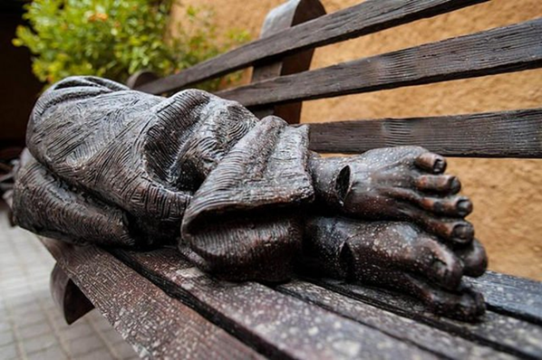
Belén, año cero, es el mundo al revés: lo divino está en lo humano y no en las iglesias y los templos; lo sagrado está en lo cotidiano y lo profano de la vida sencilla y no en objetos y personas consagradas; la fe está en la fraternidad sin frontera y no en la oración desencarnada; la salvación no está en los sacramentos sino en aquellos que son, desde la primera Navidad, el gran sacramento del Dios de Jesús: los pobres. Por eso clamaba monseñor Romero, -¡san Romero de las Américas!-: “¡Fuera de los pobres no hay salvación!” ¿Esto el centro de nuestra fe, tal como invita a creerlo el papa León 14 en su primera Carta encíclica: “Estoy convencido de que la opción preferencial por los pobres genera una renovación extraordinaria tanto en la Iglesia como en la sociedad… La condición de los pobres representa un grito mundial que interpela constantemente nuestra vida, nuestras sociedades, los sistemas políticos y económicos, y especialmente a la Iglesia… El compromiso en favor de los pobres y con el fin de remover las causas sociales y estructurales de la pobreza, aun siendo importante en los últimos decenios, sigue siendo insuficiente… No es posible olvidar a los pobres si no queremos salir fuera de la corriente viva de la Iglesia que brota del Evangelio y fecunda todo momento histórico… Dios no vino a salvarnos desde arriba, sino caminando con nosotros”. ¡Palabras sorprendentes en la Navidad actual que se ha vuelto un derroche escandaloso que hace a los pobres más empobrecidos, descartables y molestosos!
La Navidad nos confirma que Dios no busca súbditos arrodillados, sino valientes compañeros de camino. “Los llamó amigos y no siervos”, dijo Jesús, aclarando así que clase de ‘fieles seguidores’ él busca ayer, hoy y mañana. La Navidad, entonces, no es solo la cercanía de Dios, sino la redefinición radical de toda relación de poder que debe ser servicio, de economía que debe ser equitativa y de sacralidad que debe ser compartida entre todas y todos. En el pesebre de Belén no hay tronos, ni castas, ni privilegios, sólo la vulnerabilidad compartida. Desde el comienzo, es lo que quiso Jesús. Luego inició su misión que fue crear un ‘Movimiento por el Reino’, es decir una comunidad de amigos y amigas que caminan juntos hacia una humanidad reconciliada que cura, libera y comparte el pan desde la solidaridad organizada con los pobres.
Les deseo de todo corazón que haya algo de eso en su celebración de la Navidad.

